# Curso de Foco: Enfocarse trae más resultados para el día a día

# Clase 1: La ilusión de ser multitarea

# 

# 

# El enemigo invisible:

# 

# 

# 

# 

# 

# 

# Enfoque:

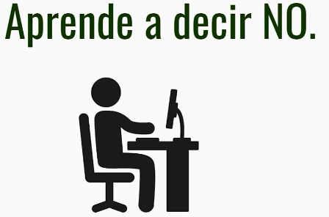

Aprende de negociar.

# Multitareas:

# 

# 

# 

# 

# 

# 

Lo que aprendimos:

* Si no hay acción, las listas se convierten en recordatorios de tus mejores planes que no se pusieron en práctica.
* Pareto señala que, la mayor parte de lo que deseas, llega gracias a las cosas más importantes que hagas.
* Cuanto más te centres en ser productivo, mejor. Permite que lo más importante dirija tu día.
* Ser multitareas es una ilusión.

# Clase 2: Creencias

# Éxito y disciplina:

# 

# 

# 

# 

# 

# 

# Que hay detrás del Eureka:

# 

# 

# 

# 

# 

# Reflexión y acción focalizada:

# 

# 

# 

Lo que aprendimos:

* La creencia es el estado psicológico en el que un individuo adopta y mantiene una proposición o premisa para la verdad, o incluso, una opinión o convicción formada.
* No necesitamos más disciplina de la que ya tenemos. Solo necesitamos direccionarla y administrarla un poco mejor.
* El truco para el éxito es elegir el hábito correcto y reunir suficiente disciplina para establecerlo.
* Darle a cada hábito el tiempo suficiente.
* Los esfuerzos cognitivos (nivel de uso de recursos psicológicos como recuerdos, atención, percepción, representación del conocimiento, razonamiento y creatividad en la resolución de problemas), como aprender a usar la última actualización tecnológica, requieren atención activa a un costo de energía.
* Reflexionar sobre tu día.
* Tomar decisiones basadas en lo que es bueno para ti.
* Pensar en mejores formas de hacer tus tareas.
* Dedicar parte de tu tiempo a cuidarte.
* Optimizar la rutina para tener más tiempo libre.

# Clase 3: Fuerza de Voluntad

# El poder de la voluntad:

# 

# 

# 

# 

# 

# 

# 

# 

# Como mantener la fuerza de voluntad:

# 

# 

# 

# 

# 

# 

# 

# 

# 

Lo que aprendimos:

* La falta de fe en uno mismo es un paso hacia el fracaso, ya que esta falta de fe puede iniciar un proceso interno de auto-sabotaje.
* El miedo al fracaso aumenta debido a la certeza de que fallaremos; la idea del fracaso se vuelve más cercana y genera ansiedad; la ansiedad perjudica el rendimiento.
* Esperar demasiado una "inspiración" puede ser, en el fondo, solo una forma de postergar (es decir, posponer la acción).
* La fuerza de voluntad generalmente se debilita durante el día, a medida que nos cansamos.
* El estrés generalmente nos anima a prestar atención a los objetivos a corto plazo; el autocontrol, por otro lado, mantiene el enfoque más amplio.

# Clase 4: Equilibrio en la vida

# Preparando las cosas:

# 

# 

# 

# 

# 

# 

# 

# 

# 

# 

# 

# 

# 

# Centrarse en la vida personal:

# 

# 

# 

# 

# 

Lo que aprendimos:

* Establecer metas anuales para el desarrollo profesional y personal.
* Programar tus vacaciones.
* Elaborar un plan y comenzar a trabajar duro para lograrlo y hacer los ajustes necesarios.
* La cuestión no es cambiar de opinión todo el tiempo, sino ser honesto contigo mismo.
* Siempre que sea posible, olvídate del trabajo los fines de semana.
* Llena tu tiempo libre con actos significativos.
* No descuides tu salud.
* Manténte alejado de personas demasiado negativas y pesimistas.
* Disfruta de tu propia compañía.
* Tómate un tiempo para cultivar tus relaciones.
* Estimula tu capacidad de aprendizaje.

# Clase 5: La única cosa

Los nuevos hábitos llevan tiempo, no podemos pensar que vamos a cambiar todos nuestros hábitos de la noche a la mañana.

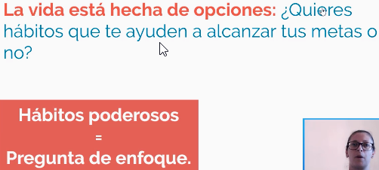

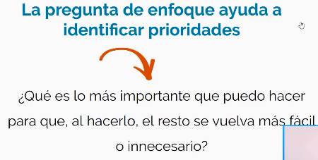

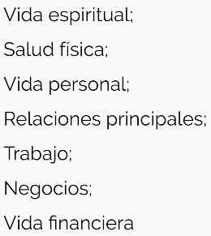

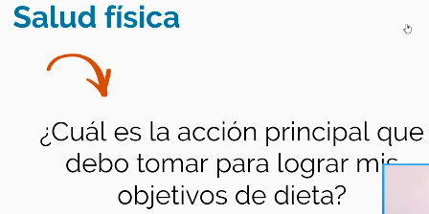

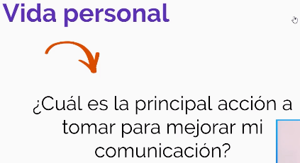

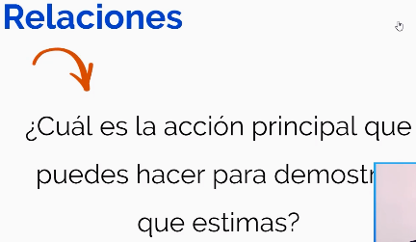

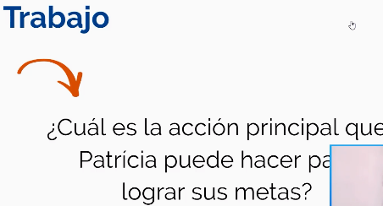

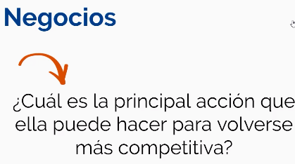

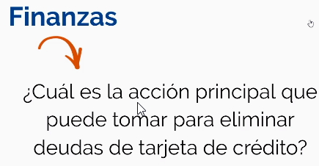

Elige lo mas importante para ti y pregúntate.

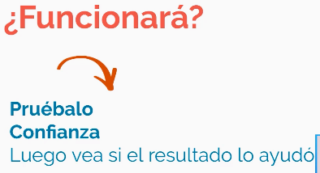

En esta clase vimos la importancia de hacer la pregunta de enfoque para ayudarnos a establecer prioridades y dedicarnos a lo más importante.

¿Cuál es la acción principal que puedo tomar para que, al hacerlo, el resto se vuelva más fácil o innecesario?

Para comenzar, concéntrate en las áreas principales de tu vida, a saber:

* Vida espiritual
* Salud física y mental
* Vida financiera
* La vida emocional

Si es posible, encuentra un lugar tranquilo donde puedas reflexionar sobre cada una de estas áreas y escribe las respuestas que se te ocurran. Luego evalúa si tienen sentido y cómo puedes ponerlas en práctica.

# El poder del enfoque:

# 

# 

# 

# 



Lo que aprendimos:

* No queremos pasar por la vida como simples espectadores, queremos ser los protagonistas.
* El secreto es hacer la pregunta más importante de nuestras vidas: vida espiritual, salud física, vida personal, relaciones principales, trabajo, negocios y vida financiera.
* ¿Cuál es la acción principal que puedes tomar para cumplir con tu rutina de ejercicios?
* ¿Cuál es la acción principal que puedes realizar para fortalecer a tu familia?
* ¿Qué es lo principal que puedes hacer para demostrar que valoras a tus padres?
* Tu enfoque determinará tu realidad.
* Encuentra una manera de mejorar tu día.

# CONCLUSION:

# 

# 

# 

# 

# 

# 

# 

# 

# 

# 